SPACE312 Final Project
GTO-to-GEO Transfer Trajectory Optimization
Mission Target: GEO-KOMPSAT-2A

교과목 | SPACE312 우주비행역학
과제명 | Final Project
학생 | 2024105257 서혜인
초기 시각 | 2026-06-01 00:00:00 UTC
동역학 모델 | 지구 중심 2체 문제
최적화 목표 | 총 impulsive dV와 전이 시간의 Pareto 최적화

본 보고서는 최종 궤적 결과뿐 아니라, 왜 Lambert 전이만으로 끝내지 않고 GEO 반경 phasing 해를 추가로 탐색했는지를 논리적으로 정리한다.

목차
1. 요약
2. 문제 해석 및 기본 가정
3. 목표 상태 검산
4. 최적화 문제 정식화
5. 풀이 전략: Lambert에서 phasing으로
6. Baseline Lambert 전이 결과
7. GEO 반경 phasing family
8. Pareto 해석 및 대표 해
9. 최종 선택 궤적과 가시성 분석
10. 결론
부록 A. MATLAB 구현 요약

1. 요약
본 과제는 GTO에서 GEO-KOMPSAT-2A의 GEO 위치로 전이하는 궤적을 설계하는 문제이다. 평가 기준은 하나의 최소값이 아니라 총 dV와 전이 시간 Delta t의 Pareto optimal set이므로, 단순히 가장 빠른 궤적 또는 가장 dV가 작은 궤적 하나만 제시하는 것은 충분하지 않다고 판단하였다.
처음에는 강의에서 다룬 Lambert rendezvous 문제와 pork-chop 탐색 방법을 그대로 적용하였다. 즉, 각 전이 시간에 대해 GEO target을 미래 시각까지 전파하고, 초기 GTO 위치에서 해당 target 위치까지 Lambert 문제를 풀어 dV를 계산하였다. 이 방법은 빠른 전이 영역의 Pareto 해를 잘 제공한다.
하지만 결과를 검토하는 과정에서 중요한 기하학적 특징을 발견하였다. 우주선은 GTO의 apogee에서 출발하며, 이 지점의 반경은 이미 GEO 반경과 같다. 따라서 반경을 크게 바꾸는 전이가 아니라, 같은 GEO 반경 근처에서 위상을 맞추는 phasing orbit을 사용하면 더 작은 dV가 가능하다고 판단하였다. 이 판단에 따라 Lambert 해와 GEO 반경 phasing 해를 함께 탐색하여 최종 Pareto front를 구성하였다.
최종적으로 보고서의 주 설계점은 균형 해로 선정하였다. 이 해는 Delta t = 3.4424 days, dV1 = 1.5980 km/s, dV2 = 0.1631 km/s, 총 dV = 1.7611 km/s이다. 최저 dV 한계점은 29.3714 days, 1.7491 km/s로 별도 제시하였다.

2. 문제 해석 및 기본 가정
모든 위치와 속도는 ECI 좌표계에서 표현하였다. 전파 모델은 과제 조건에 맞추어 지구 중심 2체 문제만 사용하였다. 따라서 J2, 달/태양 섭동, 대기저항 등은 고려하지 않았다. 초기 상태는 주어진 GTO apogee 상태이고, 목표 상태는 GEO-KOMPSAT-2A의 단순화된 동경 128.2 deg East에 해당하는 원형 GEO 상태이다.
mu_E | 398600.4418 km^3/s^2
R_E | 6378.137 km
omega_E | 7.2921150e-5 rad/s
r_GEO | 42164.173 km
초기 궤도 | GTO, inclination = 24.5 deg, apogee at t0
목표 궤도 | Circular GEO, inclination = 0 deg
전이 시간 제한 | 1 day <= Delta t <= 30 days

중요한 점은 GEO target을 ECI에서 고정점으로 취급하면 안 된다는 것이다. GEO 위성은 지구 자전과 같은 각속도로 움직이므로, arrival time이 달라질 때마다 target의 ECI 위치도 달라진다. 따라서 각 후보 전이 시간마다 target state를 새로 계산하였다.

3. 목표 상태 검산
PDF의 표를 그대로 읽는 것보다, 주어진 coordinate assumption을 먼저 검산하는 것이 필요하다고 보았다. 목표 GEO의 ECI 각도는 theta_ERA,0 + lambda_GEO로 계산된다. 이를 사용하면 t0에서의 목표 위치와 속도는 다음과 같이 얻어진다.
- r_GEO(t0) = [40244.6079, 12577.3213, 0] km
- v_GEO(t0) = [-0.917153, 2.934683, 0] km/s
- ||r_GEO|| = 42164.173 km, ||v_GEO|| = 3.074660 km/s
텍스트 추출 과정에서는 x 성분이 41244.6079처럼 보일 수 있지만, 이 값을 사용하면 반경이 GEO 반경이 아니고 주어진 속도와도 수직 조건이 맞지 않는다. 따라서 본 해석에서는 표의 숫자를 무조건 입력하기보다, PDF에 명시된 ERA와 GEO longitude 정의에서 목표 상태를 계산하도록 하였다. 이 선택이 물리적으로 더 일관적이다.

4. 최적화 문제 정식화
목적함수는 F(x) = [sum dV, Delta t]로 두었다. 어떤 해가 Pareto optimal이라는 것은, 다른 유효 해가 동시에 더 작은 dV와 더 짧은 전이 시간을 갖지 못한다는 뜻이다. 따라서 빠르지만 dV가 큰 해와 느리지만 dV가 작은 해가 동시에 의미 있는 해가 될 수 있다.
두 impulsive maneuver에 대한 dV 계산은 다음과 같이 하였다.
- dV1 = ||v1_plus - v_GTO(t0)||
- dV2 = ||v_GEO(tf) - v2_minus||
- dVtotal = dV1 + dV2

5. 풀이 전략: Lambert에서 phasing으로
처음부터 phasing 해를 가정한 것은 아니다. 강의 코드와 Homework 3의 흐름을 보면, 교수님이 기대하는 기본 접근은 Lambert solver를 이용한 boundary-value transfer와 pork-chop 형태의 탐색이라고 판단하였다. 그래서 먼저 이 baseline을 구현하였다.
- 1~30일 범위에서 전이 시간을 조밀하게 sweep한다.
- 각 Delta t마다 GEO-KOMPSAT-2A의 미래 ECI 위치와 속도를 계산한다.
- 초기 GTO 위치에서 미래 target 위치까지 Lambert 문제를 푼다.
- 초기 burn과 최종 insertion burn을 계산한다.
- 모든 후보를 Pareto dominance 기준으로 필터링한다.
그런데 Lambert 결과만 보면 짧은 시간에서는 dV가 빠르게 줄어들지만, 장시간 영역에서는 더 좋은 구조적 해를 놓칠 수 있다고 보았다. 특히 초기 위치가 GEO 반경이라는 사실은 단순한 우연이 아니라 궤적 설계에서 활용할 수 있는 조건이다. 이 때문에 두 번째 탐색 family로 same-point phasing orbit을 추가하였다.

6. Baseline Lambert 전이 결과
Lambert 해는 빠른 전이 영역을 담당한다. 예를 들어 1일 전이 해는 요구되는 시간이 가장 짧지만 총 dV가 크다. 전이 시간을 조금 늘리면 target의 상대 위치가 달라져 dV가 감소하지만, Lambert arc만으로는 장시간 저에너지 phasing 해만큼 dV를 낮추기 어렵다.
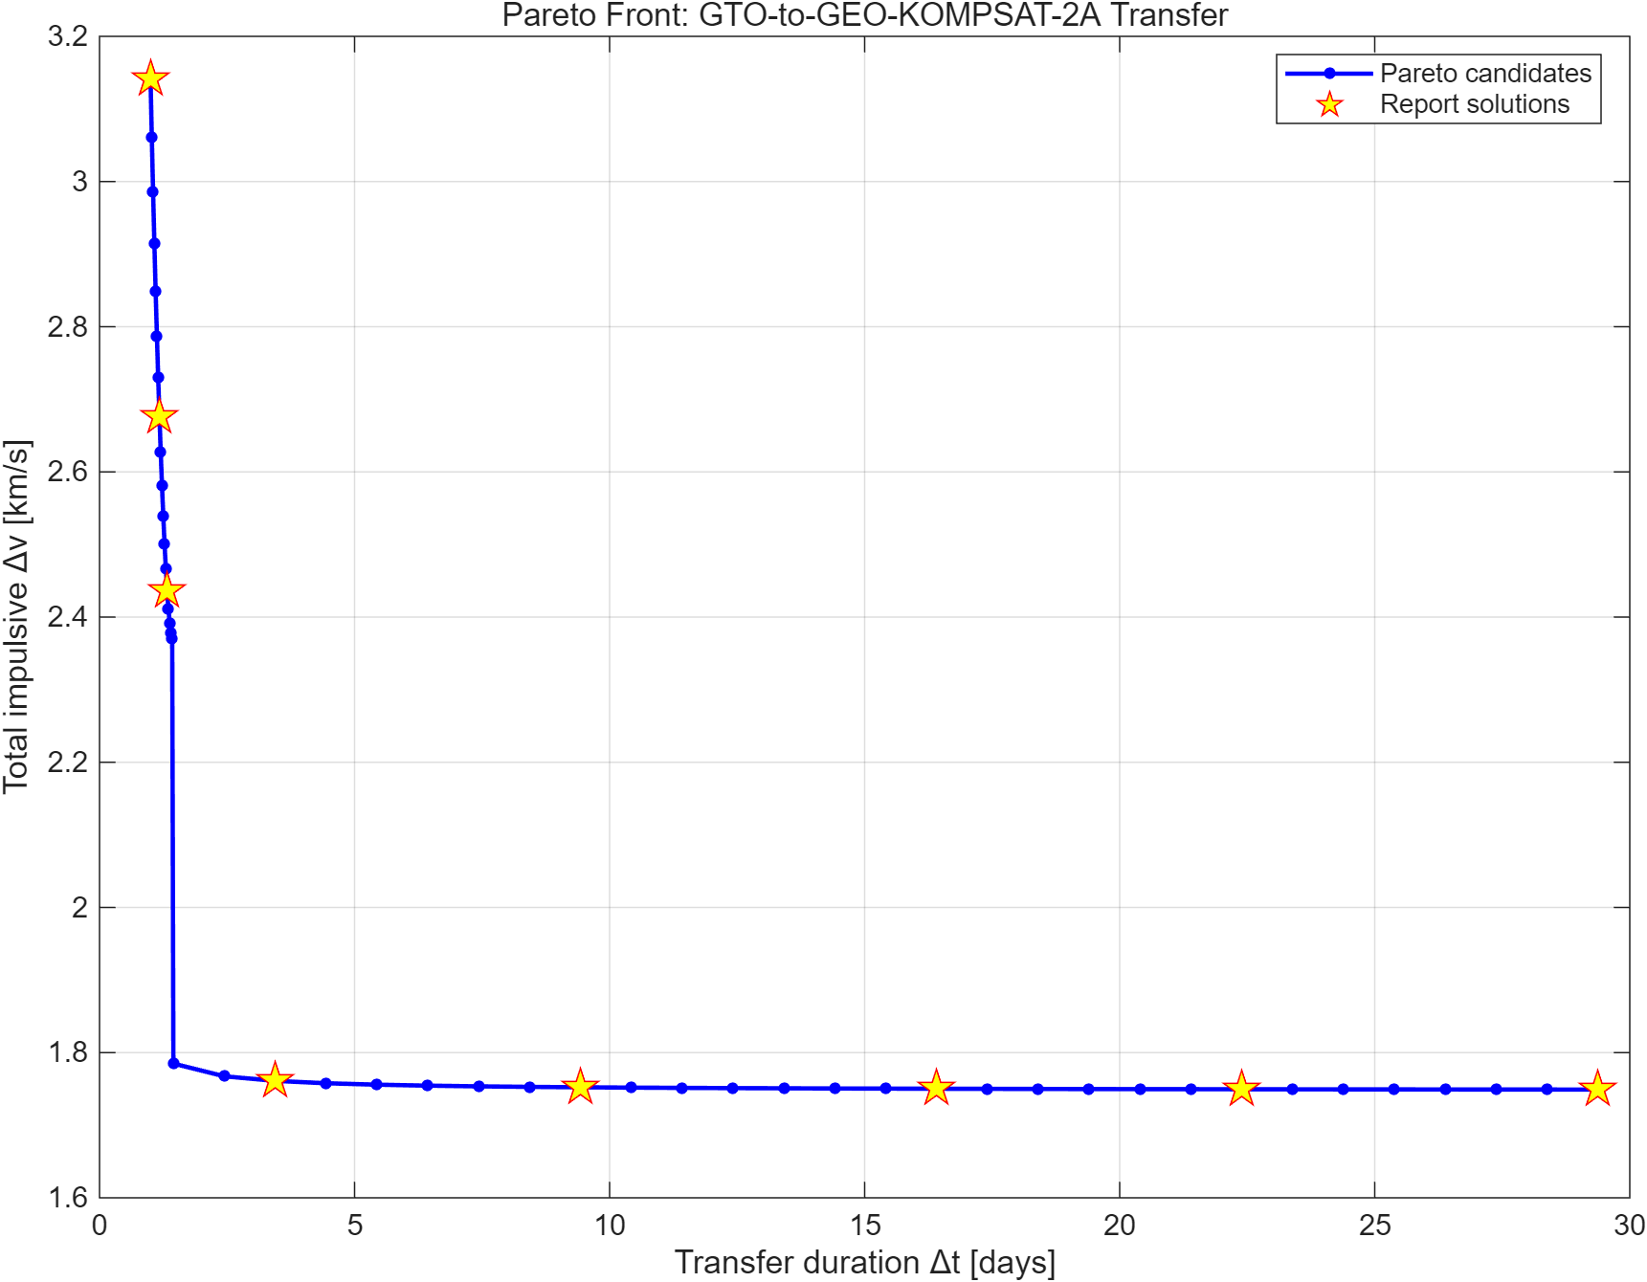
그림 1. Lambert 및 phasing 후보를 포함한 Pareto front.

7. GEO 반경 phasing family
phasing 해의 핵심 아이디어는 다음과 같다. 우주선은 이미 GEO 반경의 GTO apogee에 있으므로, 출발점 자체가 GEO 궤도 위의 한 점이다. GEO-KOMPSAT-2A가 시간이 지나 이 같은 ECI 방향으로 돌아오는 시각을 arrival time으로 선택하면, 우주선은 그동안 정수 회전 phasing orbit을 돌고 같은 점에 돌아와 rendezvous할 수 있다.
이 해는 과제 조건을 벗어난 것이 아니다. 여전히 지구 중심 2체 전파이고, impulsive maneuver만 사용하며, 최종 상태는 움직이는 GEO target에 맞춘다. 다만 Lambert의 일반 boundary-value 해를 무작정 찾는 대신, 문제의 특수한 초기 반경 조건을 이용하여 더 좋은 후보군을 구성한 것이다.
전이 시간이 길어질수록 phasing orbit의 주기는 GEO 주기에 가까워지고, 따라서 최종 GEO insertion dV는 매우 작아진다. 반면 초기 dV는 GTO의 경사 성분을 제거하고 equatorial phasing orbit으로 들어가기 위해 여전히 필요하다. 이 때문에 phasing family의 총 dV는 약 1.75 km/s 근처에서 천천히 감소한다.

8. Pareto 해석 및 대표 해
Case | Method | TOF [days] | dV1 [km/s] | dV2 [km/s] | Total dV [km/s]
1 | Lambert | 1.0000 | 2.1005 | 1.0409 | 3.1413
2 | Lambert | 1.1750 | 2.0608 | 0.6156 | 2.6764
3 | Lambert | 1.3250 | 2.0483 | 0.3883 | 2.4366
4 | Phasing | 3.4424 | 1.5980 | 0.1631 | 1.7611
5 | Phasing | 9.4260 | 1.6928 | 0.0595 | 1.7523
6 | Phasing | 16.4069 | 1.7161 | 0.0342 | 1.7502
7 | Phasing | 22.3905 | 1.7245 | 0.0250 | 1.7495
8 | Phasing | 29.3714 | 1.7300 | 0.0191 | 1.7491

표에서 볼 수 있듯이, 1일 Lambert 해는 빠르지만 dV가 크고, 29.37일 phasing 해는 가장 작은 dV를 갖지만 시간이 길다. 따라서 어느 하나가 다른 하나를 완전히 지배하지 않는다. 이것이 Pareto front의 의미이다. 실제 임무에서는 연료를 우선할지, 임무 투입 시간을 우선할지에 따라 다른 design point를 선택해야 한다.
특히 3.44일 phasing 해는 총 dV가 1.7611 km/s로 크게 낮으면서도 30일 전체를 사용하지 않는다. 29일 해와 비교하면 dV 증가는 약 0.0120 km/s에 불과하지만 전이 시간은 약 25.93일 줄어든다. 따라서 본 보고서의 주 설계점은 3.44일 phasing 해로 두고, 1일 해와 29일 해는 각각 빠른 전이 한계와 최저 dV 한계로 구분하여 제시하였다.

9. 최종 선택 궤적과 가시성 분석
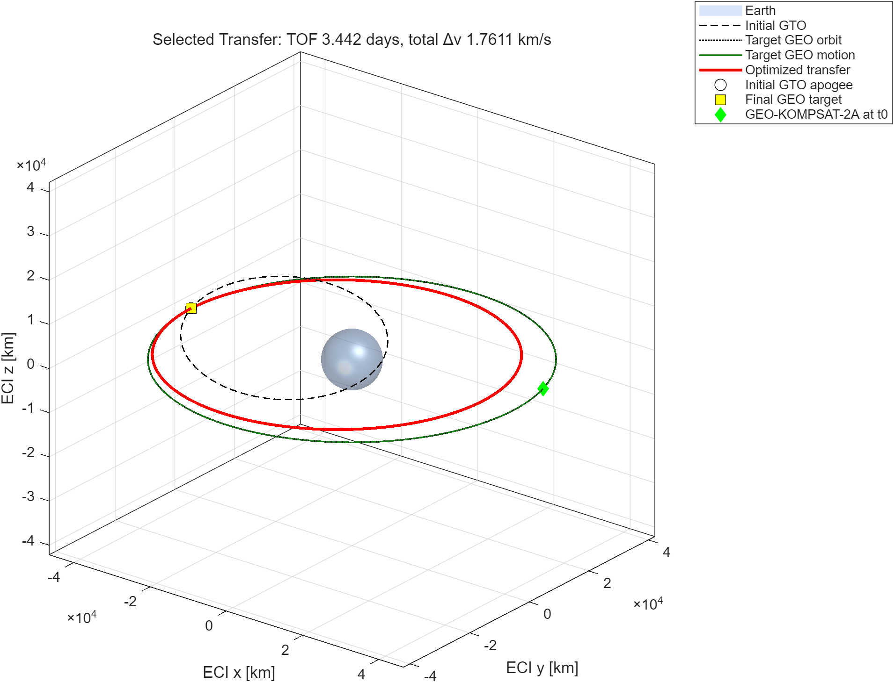
그림 2. 선택한 전이 궤적, 초기 GTO, 이동하는 GEO target.
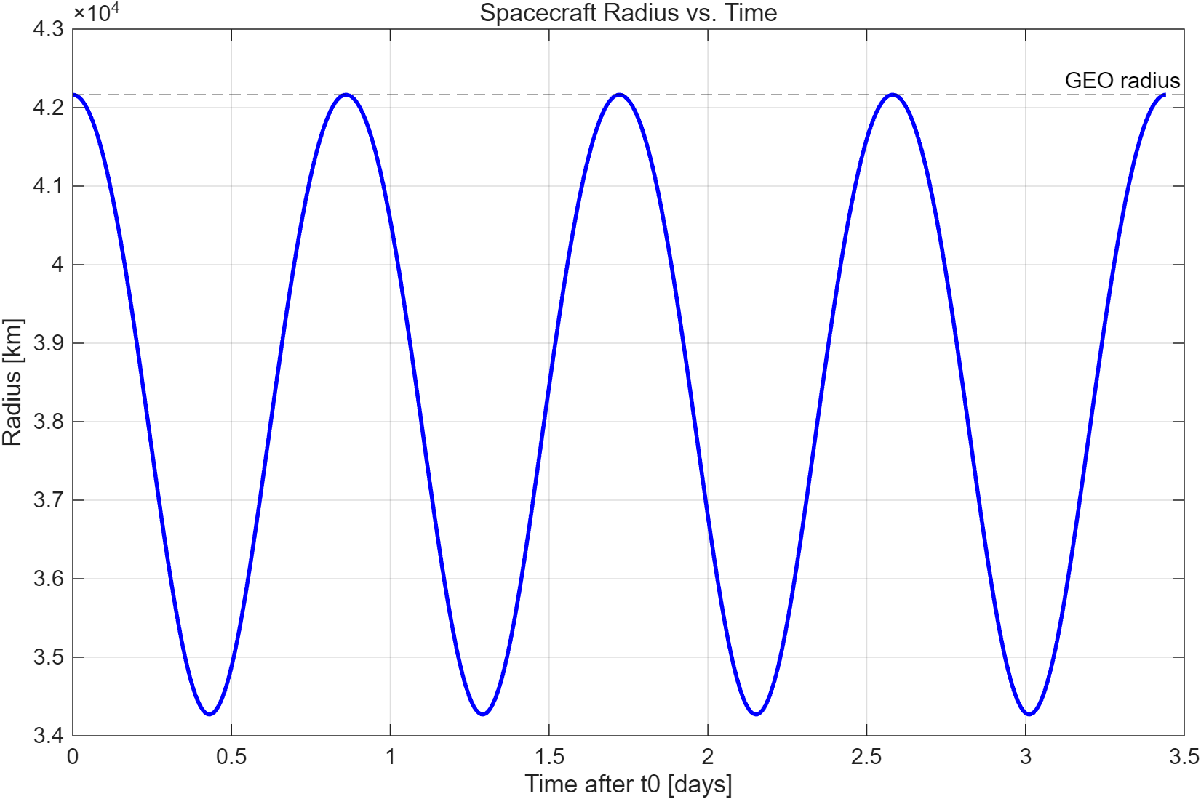
그림 3. 선택 궤적의 radius history.
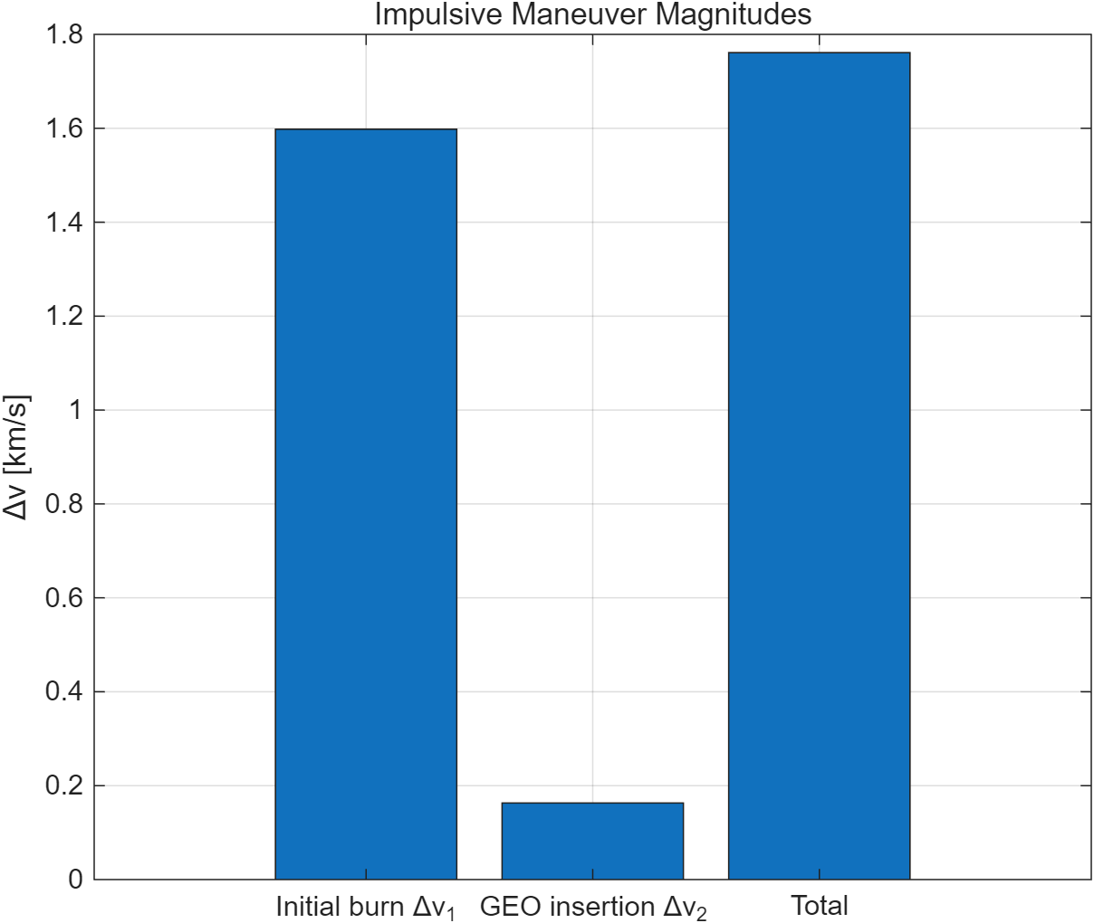
그림 4. 초기 burn과 최종 GEO insertion burn.
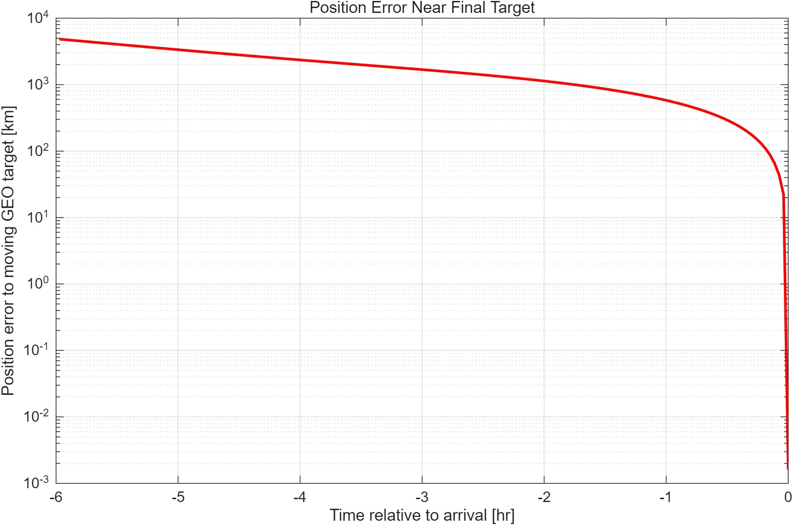
그림 5. 도착 직전 moving target에 대한 position error.
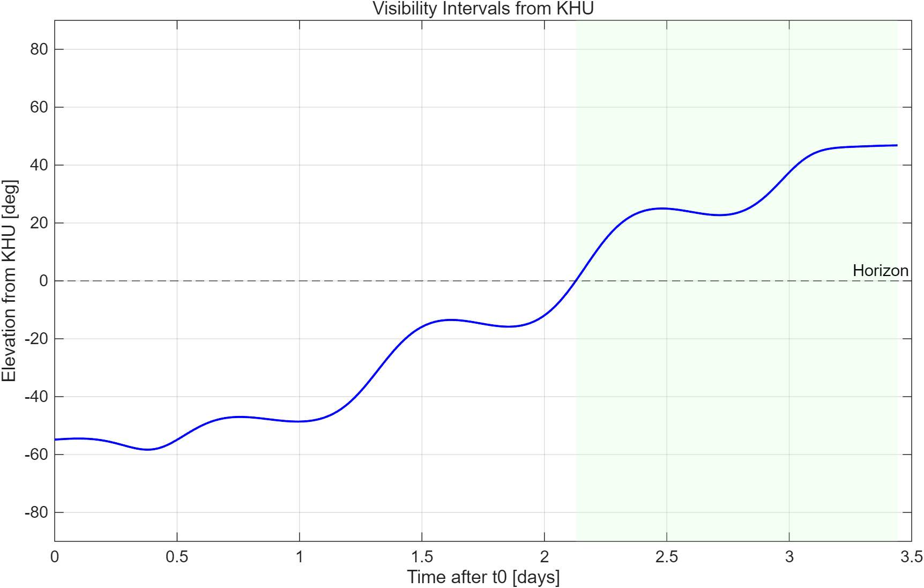
그림 6. KHU 기준 elevation 및 visibility interval.
최종 그림들은 균형 설계점인 3.44일 phasing 해를 기준으로 작성하였다. 선택한 궤적이 고정된 GEO 점이 아니라 시간에 따라 움직이는 target을 향해 수렴함을 확인하기 위해 작성하였다. 가시성은 KHU 위치에서 ECI 상태를 ECEF로 변환한 뒤 SEZ 좌표계의 elevation이 0도보다 큰 구간으로 정의하였다.

10. 결론
본 프로젝트에서 가장 중요한 판단은 Lambert 해를 baseline으로 사용하되, 그 결과에 만족하지 않고 초기 조건의 기하학적 의미를 다시 본 것이다. 초기 GTO apogee가 GEO 반경에 있다는 점은 저에너지 phasing transfer를 가능하게 한다. 따라서 최종 Pareto set은 짧은 시간의 Lambert 해와 낮은 dV의 phasing 해를 함께 포함해야 한다.
주 설계점으로 추천하는 균형 해는 Delta t = 3.4424 days, dV1 = 1.5980 km/s, dV2 = 0.1631 km/s, dVtotal = 1.7611 km/s이다. 최저 dV 후보는 Delta t = 29.3714 days, dVtotal = 1.7491 km/s이지만, 전이 시간이 지나치게 길기 때문에 mission design point라기보다는 low-energy limit으로 해석하였다. 반대로 빠른 투입이 중요하다면 1~1.3일 Lambert 해를 선택할 수 있다. 이와 같이 본 결과는 과제에서 요구한 dV와 Delta t의 trade space를 직접 보여준다.

부록 A. MATLAB 구현 요약
- SPACE312_Final_Project_Main.m은 외부 파일 없이 실행되도록 local function을 포함한다.
- LambertTd 함수는 강의 코드의 universal variable Lambert 구조를 바탕으로 하였다.
- target GEO 상태는 ERA와 longitude로 매 시각 계산한다.
- Lambert 후보와 phasing 후보를 모두 생성한 뒤 Pareto dominance로 필터링한다.
- 결과 CSV, 3D trajectory, radius history, dV plot, final error plot, KHU visibility plot, GIF animation을 results 폴더에 저장한다.

